Laudes Italiae

Gaius Plinius Secundus, der Naturhistoriker - zur Unterscheidung von seinem Neffen „der Ältere“ genannt – war eine sehr bemerkenswerte Gestalt der römischen Kaiserzeit. 23/24 n. Chr. am Comer See geboren fand er seinen Tod als Kommandeur der Flotte am Kap Misenum während eines Einsatzes für die Opfer des Vesuvausbruches am 25. August 79.

Da der sehr ehrgeizige Plinius keine erwähnenswerten Taten vollbrachte, wollte er wenigstens Lesenswertes schreiben. So machte er sich an ein Werk, an das sich vor ihm noch keiner gewagt hatte: Die Naturalis historia, eine Darstellung des gesamten naturkundlichen Wissens seiner Zeit in 37 Büchern.
Dazu legte er eine Sammlung von rund 20.000 Exzerpten an, gewonnen aus etwa 200 Büchern von 100 Autoren (Primärquellen), wozu noch Notizen aus den Werken von 400 weiteren Autoren kamen (Sekundärquellen). Plinius, der im Vorwort zum ersten Buch seines Werkes über die Plagiatoren herzieht, gibt selbst genaue Rechenschaft über seine Quellen.

Die Naturalis historia ist die älteste vollständig erhaltene systematische Enzyklopädie und ist schon als schiere Arbeitsleistung erstaunlich. Plinius war von einer fanatischen Arbeitswut besessen. Er schlief kaum und nutzte jede freie Minute, um sich vorlesen zu lassen, zu exzerpieren oder zu schreiben.

Gliederung des Werkes:

- Buch 1: Widmung Inhalts- und Quellenverzeichnis
- Buch 2: Kosmologie
- Bücher 3-6: Geographie und Ethnologie; 38-42 Laus Italiae
- Buch 7: Anthropologie und Physiologie
- Bücher 8-11: Zoologie
- Bücher 12-19: Botanik
- Bücher 20-32: Pflanzliche und tierische Heilmittel ( Pharmakologie )
- Bücher 33-37: Mineralogie und Verwendung der Metalle und Steine ( Metallurgie; Lithurgie) besonders in der Kunst; 37,77 Laus Italiae (als Abschluss des Werkes)

Plinius, ein fleißiger Kompilator, aber kein Fachmann, war seiner Aufgabe nicht immer gewachsen. Der Philosoph Schopenhauer bemerkte spöttisch über ihn, "dass einem Manne, der nur Zeit für das Lesen hat, keine Zeit zum Denken bleibt". Der Althistoriker Theodor Mommsen bezeichnete Plinius Werk gar abschätzig als "Studierlampenbuch". Plinius war bei der Wahl seiner Quellen auch keineswegs heikel. Er äußerte einmal: "Kein Buch ist so schlecht, dass man nicht irgend etwas davon profitieren könnte" (Nullum esse librum tam malum, ut non in aliqua parte prodesset).

Plinius Naturalis historia wird hinsichtlich ihrer fast zweitausendjährigen Wirkungsgeschichte nur von der Bibel übertroffen. In seiner Vorrede betont Plinius stolz, dass er mit seinem Werk Neuland betreten habe. Das ganze Mittelalter hindurch war die Naturalis historia Grundlage naturkundlichen Wissens. Bis ins 19. Jahrhundert behielt sie ihren Einfluss auf den naturkundlichen Unterricht.

Plinius, Nat. hist. III, 38-42

38 Italia dehinc primique eius Ligures, mox Etruria, Umbria, Latium, ubi Tiberina ostia et Roma, terrarum caput, XVI p. intervallo a mari. Volscum postea litus et Campaniae, Picentinum inde ac Lucanum Bruttiumque, quo longissime in meridiem ab Alpium paene lunatis iugis in maria excurrit Italia. Ab eo Graeciae ora, mox Sallentini, Poeduculi, Apuli, Paeligni, Frentani, Marrucini, Vestini, Sabini, Picentes, Galli, Umbri, Tusci, Veneti, Cari, Iapudes, Histri, Liburni.

39 Nec ignoro <me> ingrati ac segnis animi existimari posse merito, si obiter atque in transcursu ad hunc modum dicatur terra, omnium terrarum alumna eadem et parens, numine deum electa, quae caelum ipsum clarius faceret, sparsa congregaret imperia ritusque molliret et tot populorum discordes ferasque linguas sermonis commercio contraheret ad conloquia et humanitatem homini daret breviterque una cunctarum gentium in toto orbe patria fieret.
Interpretationsfragen ad 39

a) Erstelle eine schriftliche Satzpartitur des Satzes in Abschnitt 39!
b) Nenne die drei Nomina, mit denen Plinius Italien bezeichnet!
c) Wodurch ist der Auftrag Italiens legitimiert?
d) Beschreibe den Auftrag Italiens in seinen wesentlichen Punkten mit eigenen Worten!

40 Sed quid agam? Tanta nobilitas omnium locorum – quos quis attigerit? –, tanta rerum singularum populorumque claritas tenet <me>. Urbs Roma vel sola in ea, .... et digna iam tam festa cervice facies, quo tandem narrari debet opere? Qualiter Campaniae ora per se felixque illa ac beata amoenitas, ut palam sit uno in loco gaudentis opus esse naturae?
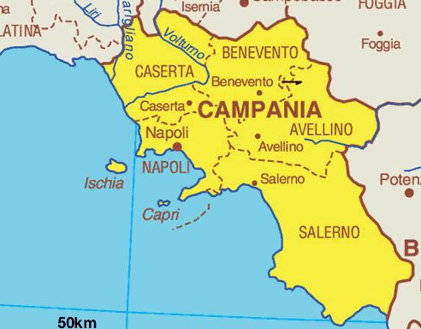
41 Iam vero tota ea vitalis ac perennis salubritas, talis caeli temperies, tam fertiles campi, tam aprici colles, tam innoxii saltus, tam opaca nemora, tam munifica silvarum genera, tot montium adflatus, tanta frugum vitiumque et olearum fertilitas, tam nobilia pecudi vellera, tam opima tauris colla, tot lacus, tot amnium fontiumque ubertas totam eam perfundens, tot maria, portus, gremiumque terrarum commercio patens undique et tamquam iuvandos ad mortales ipsa avide in maria procurrens!

42 Neque ingenia ritusque ac viros et lingua manuque superatas commemoro gentes. Ipsi de ea iudicavere Grai, genus in gloriam sui effusissimum, quotam partem ex ea appellando Graeciam Magnam! Nimirum id, quod in caeli mentione facimus, hac quoque in parte facimus, ut notas quasdam et pauca sidera attingamus. Legentes tantum quaeso meminerint <me> ad singula toto orbe edissertanda festinari.

Interpretationsfragen ad 40-42

a) Worauf antwortet Plinius mit der rhetorischen Frage „Sed quid agam?“ – Nenne das lateinische Textzitat!
b) Was meint „eam“ in Abschnitt 41, 4. Zeile?
c) Fasse Abschnitt 41 mit einigen wenigen Begriffen zusammen!
d) „Avide in maria procurrens“ nimmt auf den Küstenverlauf Kampaniens Bezug. Kläre diese Wendung mit Hilfe der abgebildeten Karte!
e) Wodurch haben die Römer die anderen Völker besiegt?
f) Plinius verwendet den Begriff „sidera“ zweideutig. Was meint er jeweils konkret damit?

Nat. hist. XXXVII, 77

Ergo in toto orbe, quacumque caeli convexitas vergit, pulcherrima omnium est iis rebus, quae merito principatum naturae obtinent, Italia, rectrix parensque mundi altera, viris feminis, ducibus militibus, servitiis, artium praestantia, ingeniorum claritatibus, iam situ ac salubritate caeli atque temperie; accessu cunctarum gentium facili, portuosis litoribus, benigno ventorum adflatu.
Quod contingit positione procurrentis in partem utilissimam et inter ortus occasusque mediam, aquarum copia, nemorum salubritate, montium articulis, ferorum animalium innocentia, soli fertilitate, pabuli ubertate. Quidquid est, quo carere vita non debeat, nusquam est praestantius: fruges, vinum, oleum, vellera, lina, vestes, iuvenci. Ne equos quidem in trigariis ullos vernaculis praeferunt. Metallis auri, argenti, aeris, ferri, quamdiu licuit exercere, nullis cessit terris et nunc intra se gravida pro omni dote varios sucos et frugum pomorumque sapores fundit.

Interpretationsfragen
a) Fasse den Text übersichtlich zusammen!
b) Als wesentlichen Grund für den Reichtum Italiens nennt Plinius die geographische Lage des Landes. Nenne das entsprechende Textzitat und erkläre die Argumentation anhand der folgenden Karte.
c) Nenne das Subjekt des letzten Satzes!
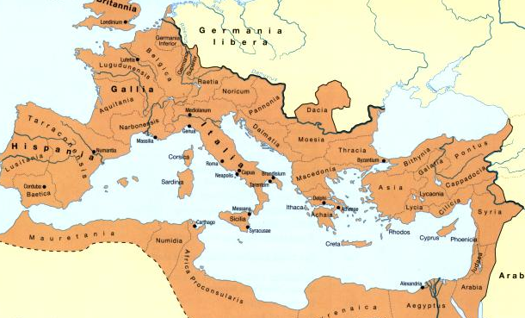

Italia dehinc: wörtlich „von hier aus Italien“ also im Verlauf einer geographischen Beschreibung: „Hier schließt Italien an“
XVI p. intervallo: „16 Meilen vom Meer entfernt“
Volscus 3: volskisch (= der Volsker)
Lucanus 3: lukanisch (= von Lukanien)
quo: wo
longissime in meridiem ab: „am weitesten Richtung Süden entfernt von“
excurro 3: hinauslaufen
obiter: nebenbei, beiläufig
ad hunc modum: hier: „sozusagen“
alumna, -ae f.: Zögling, Kind
deum = deorum
mollio 4: verfeinern
commercium, -i n.: Austausch
contrahere ad conloquia: ins Gespräch bringen
attingo 3, -tigi, -tactus: erwähnen, besprechen
Urbs Roma vel sola in ea, .... et digna iam tam festa cervice facies: „Zum Beispiel nur die Stadt Rom in diesem (Land Italien), das Antlitz, würdig eines so herrlichen Nackens.“ Ein schönes Antlitz verlangt nach einem schönen (kraftstrotzenden) Nacken – dieses Bild überträgt Plinius auf Italien: die Hauptstadt Rom ist das Antlitz, das Land Italien der Nacken. Die textliche Überlieferung ist an dieser Stelle nicht vollständig.
debet: wird hier mit Konjunktiv übersetzt: „müsste“
Das Prädikat des vorigen Satzes gilt weiter.
ut: konsekutiv
opus, eris n.: Werk
innoxius 3: ungefährlich
munifica silvarum genera = munificarum silvarum genera
adflatus, -us m.: Brise
gremium, -i n.: der Schoß; bildhafter Ausdruck für „Zentrum“; Meer und Häfen waren entscheidend für den geistigen und materiellen Kultur(güter)austausch.
iuvandos ad mortales = ad mortales iuvandos
ipsa: gemeint ist Kampanien
avidus 3: eifrig, begehrend
Grai = Graeci
effusissimus 3: reichlich verbreitend; idealerweise mit Relativsatz aufzulösen
quota pars: ein wie geringer Teil!
mentio, -onis f.: Erwähnung, Beschreibung
edisserto 1; gründlich besprechen
convexitas, -atis f.: Wölbung
alter, -era, -erum: der zweite
portuosus 3: hafenreich
contingo 3, -tigi, -tactus: ereichen
Verbinde: partem utilissimam ... mediam
articulus, -i m.: Gliederung, Gebirge
in trigariis: unter den Lenkern eines Dreigespanns
Metallis: Abl. auf die Frage „In welcher Hinsicht“
metalla exercere: Berbau betreiben
nullis cedere: vor niemandem weichen, hinter niemandem zurückstehen
dos, dotis f.: Gabe
sapor, -oris m.: Geschmack(srichtung)

